新 书 推 荐

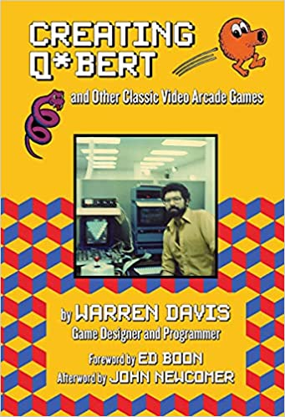
中文书名：《制作Q伯特：和其他经典电子街机游戏》
英文书名：Creating Q*Bert: and Other Classic Video Arcade Games
作 者：Warren Davis
出 版 社：Santa Monica Press
代理公司：DeFiore/ANA/Lauren Li
页 数：282页
出版时间：2022年1月
代理地区：中国大陆、台湾
审读资料：电子稿
类 型：大众文化

内容简介：

《制作Q伯特：和其他经典电子街机游戏》将带你走进20世纪80年代和90年代时期的视频街机游戏行业。沃伦·戴维斯是开创性的《Q伯特》的创造者，他曾作为创意团队的一员，开发了一些有史以来最受欢迎的视频游戏，包括《鸵鸟骑士2》（Joust 2）、《真人快打》（Mortal Kombat）、《NBA嘉年华》（NBA Jam）以及《革命X》（Revolution X）。

在诙谐有趣的叙述中，戴维斯分享了富有洞察力的故事，提供了在那个时代最具影响力和主导地位的视频街机游戏制造商（包括戈特利布、威廉姆斯/巴利/米德韦和首映视频）担任设计师和程序员的幕后情况。

同样，戴维斯多年来与之合作的天才艺术家、设计师、创作者和程序员就像视频游戏史上的名人录：尤金·贾维斯（Eugene Jarvis）、蒂姆·斯凯利（Tim Skelly）、艾德·布恩（Ed Boon）、杰夫·李（Jeff Lee）、戴夫·泰尔（Dave Thiel）、约翰·纽科姆（John Newcomer）、乔治·彼得罗（George Petro）、杰克·海格（Jack Haeger）和丹尼斯·诺德曼（Dennis Nordman）等。

戴维斯对视频街机游戏行业的影响深刻广泛。在威廉姆斯，戴维斯创造并维护了革命性的数字化系统，使演员和如照片般逼真的图像能够被用于《真人快打》、《终结者2》和《NBA嘉年华》等游戏中。当戴维斯参与制作传说中的“我们与他们”时，这是视频游戏第一次将真人故事与街机风格的图形相结合。

在独一无二的《灭霸》（Exterminator）中，戴维斯开发了一个全新的视频游戏硬件系统，并创造了一个独特的操纵杆，可以感知全方向的运动和旋转，这在当时是首创。对于《革命X》，他创造了一个在2D硬件上模拟伪3D环境的显示系统，以及一个为艺术家提供的工具，促进了虚拟世界的建立和艺术家的作品与游戏代码的无缝整合。

无论你是在寻找对街机黄金时代的洞察力，还是想了解戴维斯在十几岁时是如何通过一台名为Monrobot XI的60年代电脑发现自己的设计和编程技能的，或者想了解为《革命X》拍摄摇滚名人堂乐队史密斯飞船（Aerosmith）的内部消息，戴维斯的回忆录都能满足你的需求，这本书为读者提供了街机和视频游戏行业在其最具权威和影响力时期的“后台之旅”。

作者简介：

沃伦·戴维斯（Warren Davis）在视频游戏行业的职业生涯跨越了三十年。他于1982年开始为美国街机游戏公司戈特利布（Gottlieb）工作，他开发的第一个游戏是大获成功的经典街机游戏《Q伯特》（Q*bert）。之后，他又制作了激光盘游戏《我们与他们》（Us vs. Them.）。在80年代中期，他进入威廉姆斯（Williams）工作，他与人共同编写了《鸵鸟骑士2：适者生存》（Joust 2），并帮助开发了后来成为“纳尔克”（NARC）的系统。戴维斯也是制作《终结者2：审判日》（Terminator 2: Judgment Day）和以史密斯飞船为主角的《革命X》（Revolution X）的团队成员之一。他还开发了数字化系统，威廉姆斯/巴利/米德韦公司将其用于20世纪90年代的许多热门游戏，包括《真人快打》（Mortal Kombat）、《NBA嘉年华》（NBA Jam）和上述的《终结者2》和《革命X》。2018年，戴维斯入选国际电子游戏名人堂。

媒体评价：

“戴维斯是国际电子游戏名人堂的入选者，他在这部有趣的处女作中回顾了他作为‘电子游戏革命’前沿的有影响力的创作者的岁月……在他细微的描述中，戴维斯也将他所参与的游戏‘黄金时代’的兴奋之情带到了书页上……每一个细节都经过解析，以传达历史上一些最成功的视频游戏所依据的严谨思想。游戏玩家将为之着迷。”
---- 《出版人周刊》（Publishers Weekly）

谢谢您的阅读！
请将回馈信息发至：李文浩 （Lauren Li）
安德鲁﹒纳伯格联合国际有限公司北京代表处
北京市海淀区中关村大街甲59号中国人民大学文化大厦1705室, 邮编：100872
电话：010-82449901
传真：010-82504200
Email: JHuang@nurnberg.com.cn
网址：www.nurnberg.com.cn
微博：http://weibo.com/nurnberg
豆瓣小站：http://site.douban.com/110577/
微信订阅号：安德鲁书讯


